Нова українська школа: 9 змін, які пропонує Міносвіти

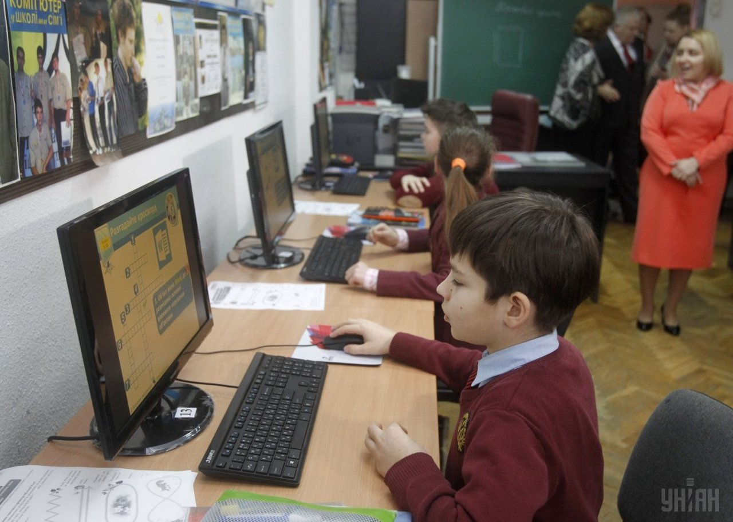

Національна Рада реформ підтримала концепцію «Нової української школи» та рекомендувала парламенту прискорити розгляд у другому читанні закону «Про освіту».
4 грудня 2016 року на засіданні Кабінету Міністрів представили Політичну пропозицію «Нова українська школа». Цей документ — стратегія реформування середньої освіти до 2029 року.
Що це змінить – у матеріалі Громадського.
ДИТИНА — ІНДИВІДУАЛЬНІСТЬ
Нова школа буде співпрацювати з позашкільними закладами освіти, враховувати індивідуальні здібності дитини.
В інтерв’ю Громадському міністерка освіти та науки України Лілія Гриневич розповіла:
«Ми хочемо перейти від школи, яка напихає дітей знаннями, які дуже швидко застарівають, до школи компетентностей (поінформованість, обізнаність. Сompetentia — у перекладі з латинської означає коло питань, у яких людина добре обізнана, має знання та досвід, — ред.)».
БАТЬКИ – ПАРТНЕРИ
Вчителі допомагатимуть батькам здобувати спеціальні знання про розвиток дитини.
За основу концепції беруть педагогіку партнерства: співпраця між учителем, учнем і батьками, які мають стати рівноправними учасниками освітнього процесу.
Учитель зможе готувати власні авторські навчальні програми, обирати підручники, методи, стратегії, засоби навчання. Серед методів навчання застосовуватимуть: ігри, соціальні, дослідницькі проекти, експерименти, групові завдання.
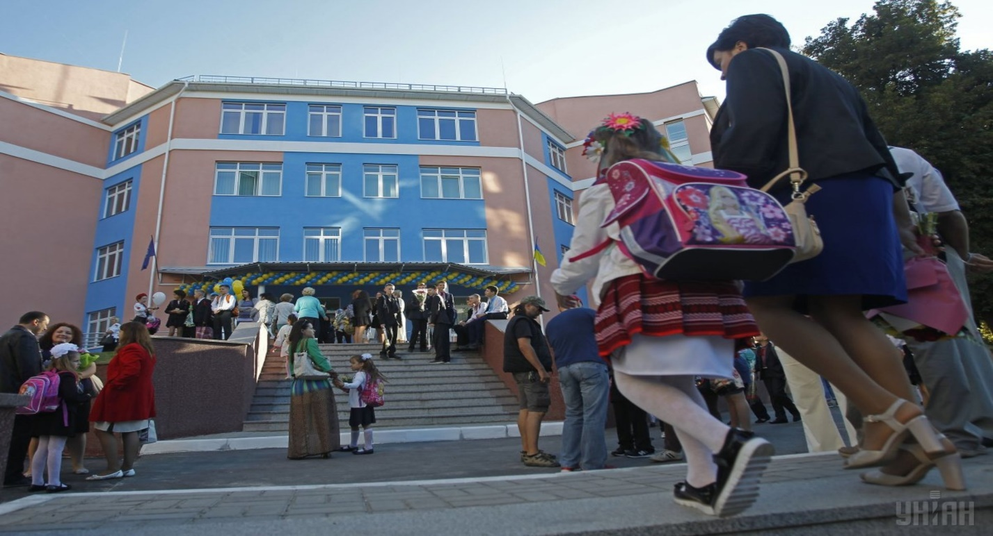
Концепція «Нової української школи» передбачає рівноправну співпраця між учителем, учнем і батьками.
УМОТИВОВАНИЙ ВЧИТЕЛЬ
За словами міністерки освіти, вчителям дадуть можливість вибору інституцій для підвищення кваліфікації.
«В концепції нової української школи має бути і новий вчитель. Тепер вони матимуть можливість піти в іншу організацію, яка пропонує тренінг про інклюзивну освіту, чи сучасні методики викладання, а не тільки в інститут післядипломної освіти», — каже Лілія Гриневич.
Міністерка зауважила, що до 2018 — 2019 навчального року треба перепідготувати 25 тис. вчителів по всій Україні.
У свою чергу експертка аналітичного центру Cedos Ірина Когут пояснює:
«Закон «Про освіту» у другому читанні гарантує вчителям вибір курсів підвищення кваліфікації. Проте зараз в Україні відсутні такі установи, де можна таку послугу отримати. І не зрозуміло, яким чином буде фінансуватися цей процес, хто буде акредитувати подібні курси чи заклади».
На думку експертки, питання навіть не в тому, як перепідготувати вчителів, а чи готові вони до принципів партнерства у педагогіці, до співпраці із батьками, громадою та учнями.
«Ми маємо дуже тривалий в часі негативний відбір в професію: через низькі зарплати та низькій соціальний статус, непрестижність професії, неякісну педагогічну освіту. Одна з сутнісних проблем українських педагогів — їхня вузька спрямованість. Вчителю української мови та літератури важко перекваліфікуватися у вчителя навіть зарубіжної літератури. Сучасні підходи до освіти передбачають міжпредметні зв'язки», — зазначає Ірина Когут.
НАВЧАННЯ ЗБІЛЬШИТЬСЯ ДО 12 РОКІВ
Шкільна освіта матиме 3 рівні: початкові класи — з 1 по 4, базова середня школа — 5-9 клас та профільна середня школа, яка передбачає навчання в ліцеї або закладах професійної освіти — 10-12 клас.
Такий термін навчання пояснюється тим, що в усіх європейських країнах мінімальна тривалість здобуття повної загальної середньої освіти становить від 12 до 14 років. Саме за цей час дитина зможе засвоїти усі необхідні знання та визначитися щодо майбутньої професії.
Тим не менш в Міносвіти кажуть, трирічна старша профільна школа може бути запроваджена тільки тоді, коли буде в країні відповідна мережа закладів та кошти на 12 років навчання.
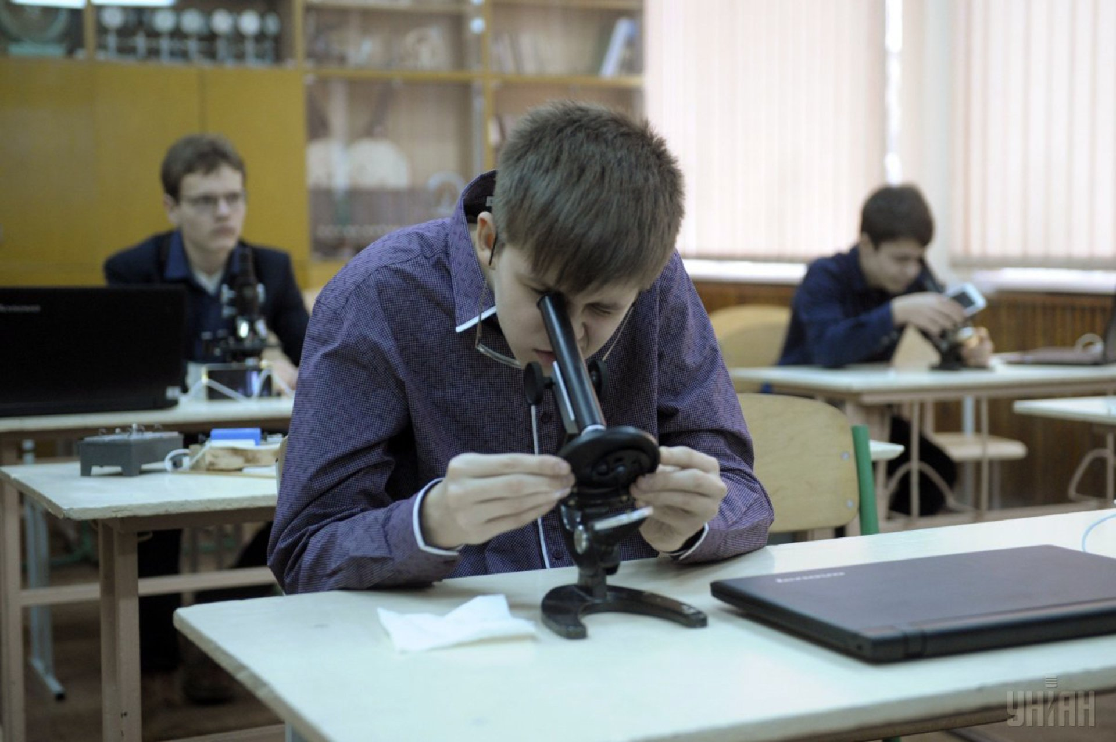
Нова школа має намір стати «школою компетентностей», яка буде враховувати індивідуальні здібності кожної дитини
АВТОНОМІЯ ШКОЛИ
Школи зможуть самостійно формувати освітні програми, складати навчальні плани і програми з навчальних предметів. Керівника школи обиратимуть на конкурсних засадах терміном до п'яти років. Він зможе обіймати посаду не більше як два терміни поспіль.
СПРАВЕДЛИВЕ ФІНАНСУВАННЯ
Проект Закону «Про освіту» запроваджує рівноправність доступу до бюджетного фінансування закладів освіти усіх форм власності. Законопроектом передбачено повну прозорість фінансування закладів освіти. Зокрема школи будуть зобов’язані оприлюднювати всі кошти, які надходять з бюджету та з інших джерел.
«ГРОШІ ХОДЯТЬ ЗА ДИТИНОЮ»
Цей принцип фінансування створено для підтримки дітей з особливими потребами, які можуть здобувати освіту разом з іншими дітьми у пристосованих для цього школах.
Наразі Міносвіти та Міністерство соціальної політики планують вирахувати про яку суму на дитину йдеться, враховуючи її потреби.
Тим не менше, Ірина Когут каже про те, що у стратегії розвитку нової школи не вистачає чітких кроків:
«Не зовсім зрозуміло, яким чином запропоноване фінансування «гроші за дитиною» буде реалізоване, як це допоможе покращити доступ до освіти, чи її якість. Зараз зрозуміло тільки те, що гроші у вигляді цільових грантів будуть спрямовуватися в школи, де навчаються діти з особливими потребами, та те, що гроші йтимуть у приватні заклади. При чому, я думаю, у приватних навчальних закладах вчаться діти, які особливо цього не потребують».
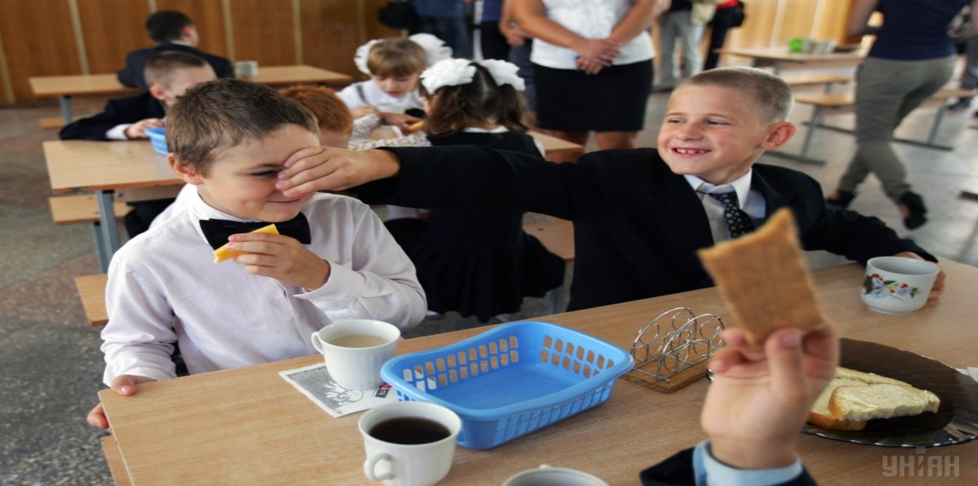
Держслужбовці також розповідають про створення інклюзивних класів, аби дитина не жила в інтернатному закладі і лишалася у сім'ї
«ТАК» — ІНКЛЮЗИВНІЙ ОСВІТІ
Для учнів з особливими потребами створять умови для навчання спільно з однолітками. Для таких дітей буде запроваджено індивідуальні програми розвитку, включаючи корекційно-реабілітаційні заходи, психолого-педагогічний супровід.
Міносвіти спільно із дружиною президента Мариною Порошенко уже реалізували кілька пілотних проектів з інклюзивної освіти у Запорізькій області. За словами Марини Порошенко: «На 17 337 шкіл в Україні, в яких навчається майже 4 мільйони дітей – 7% шкіл з інклюзивною освітою. Під час тестового впровадження інклюзивної освіти у Запорізькій області кількість дітей з особливими потребами у школах збільшилася у 15 разів».
Як повідомила громадському міністерка освіти Лілія Гриневич, вперше цього року запроваджена субвенція на інклюзивну освіту, і уже всі області отримали кошти на дітей, які навчають в цих класах.
«У нас збільшилася за минулий рік кількість учнів в інклюзивних класах на 50%. Ще багато роботи, аби подолати навіть архітектурні бар'єри, бо є приклади, коли діти на візках не можуть потрапити до будівлі», — каже Лілія Гриневич.
НОВА ШКОЛА — МЕНШЕ ІНТЕРНАТІВ
Взаємозв’язок між поступовим ліквідуванням інтернатів та концепцією нової школи пояснив Уповноважений президента з прав дитини Микола Кулеба:
«Зараз система нараховує 751 інтернатних закладів, де навчаються і виховуються 106 тисяч дітей. З 7 мільярдів гривень, які виділялися у 2016 році на цю систему тільки один мільярд йшов безпосередньо на дитину, а це 27 гривень на добу, з яких 1 гривня на лікування, 3 гривні на одяг і 24 – на харчування. Необхідно створювати інклюзивні класи, аби дитина не жила в інтернатному закладі і лишалася у сім'ї. За цією стратегією ми маємо завдання кожного року збільшувати кількість дітей в інклюзії як мінімум на 30%».

